第 十三、十四周周报

**孙明皓**

搭建了校园导航界面（路线规划+场所查找），实现了文字和图形化输出

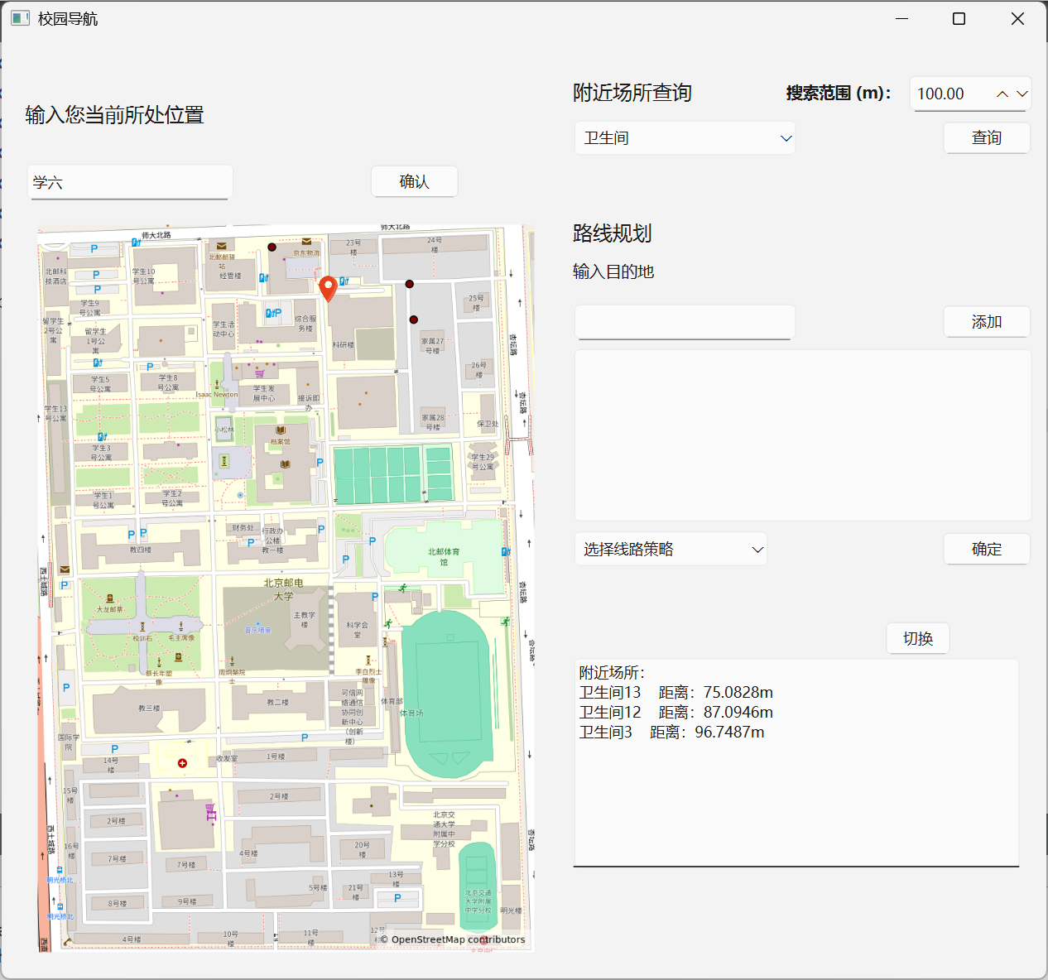

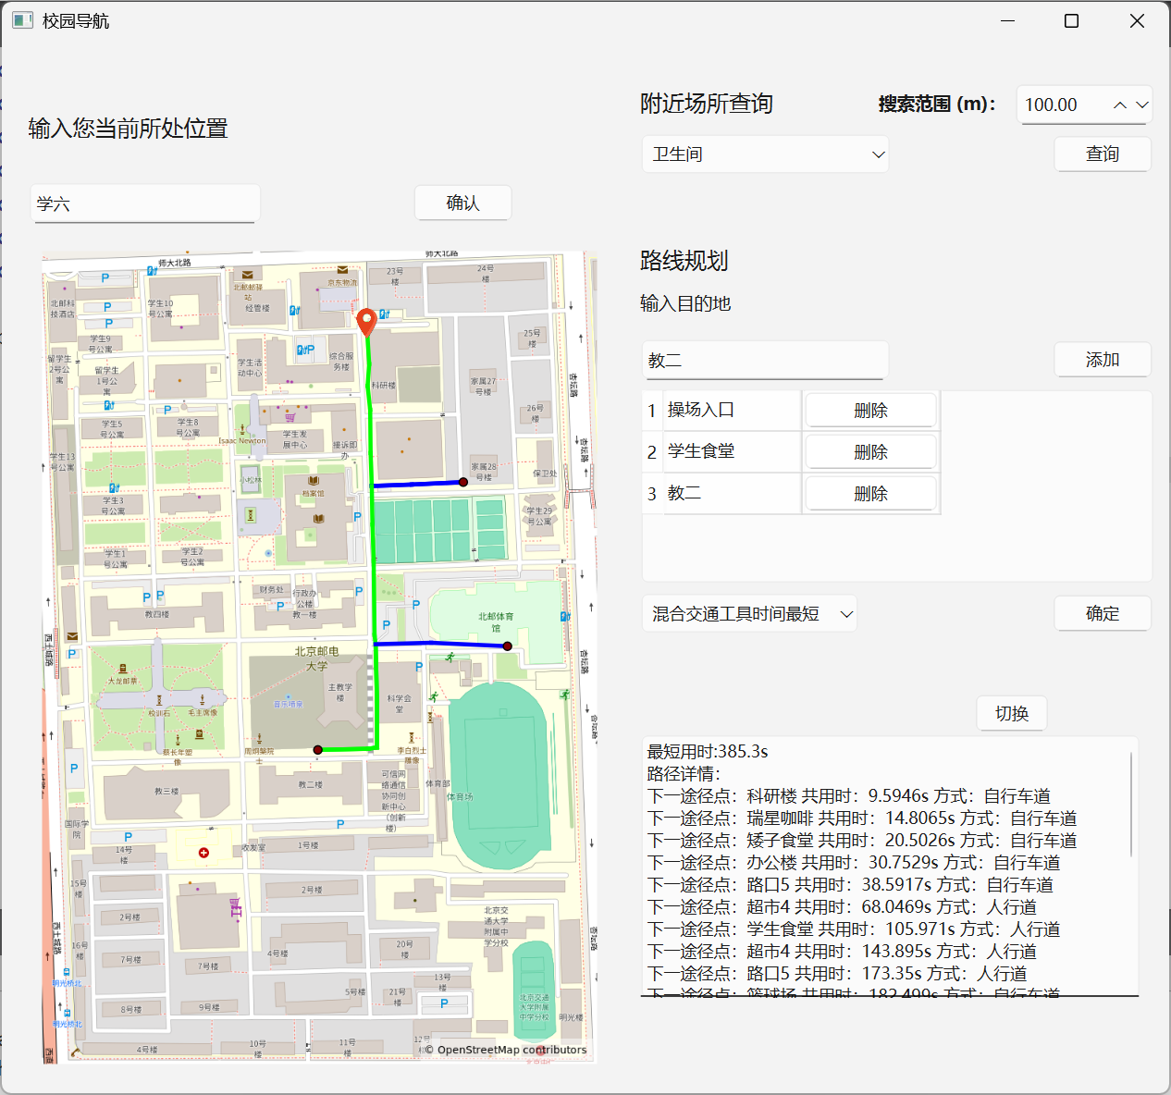

**刘梓宸**

修改了topk算法，由直接调用库函数改为手动实现

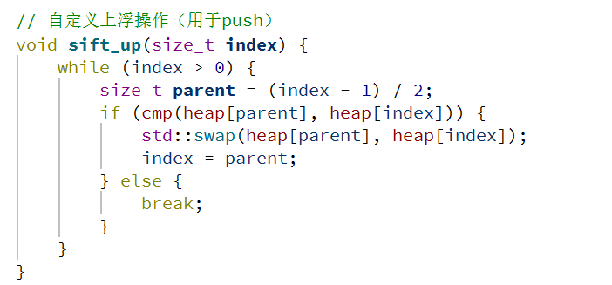

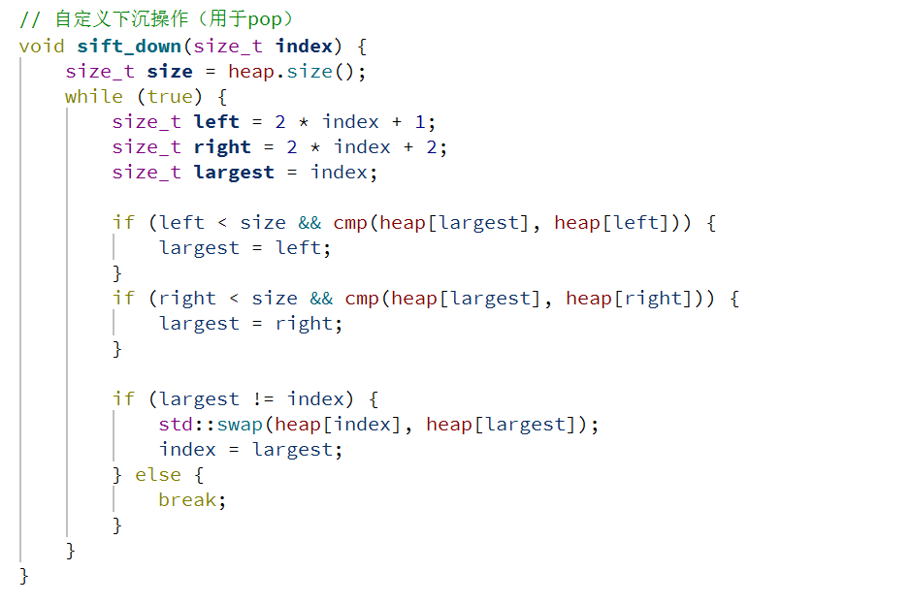

景点推荐模块实现翻页功能

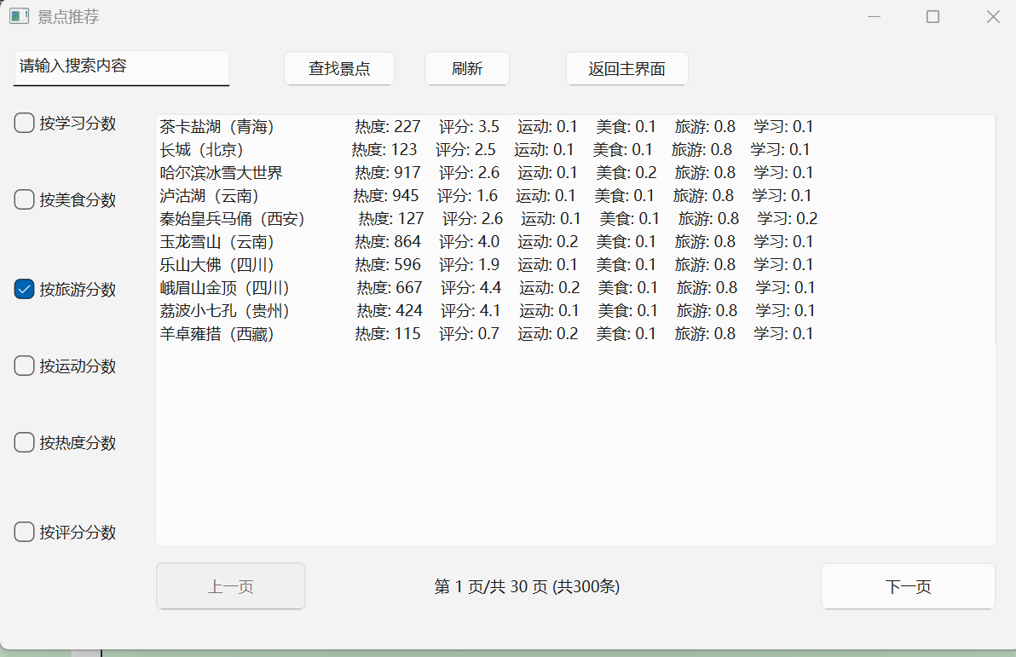

**胡振宇**

旅游日记模块实现基于哈夫曼算法的压缩下载功能，对于下载的文件，可以在程序中以本地浏览模式打开

